JOURNEE POUR LA CAUSE ANIMALE ET LE RESPECT DE TOUTES LES VIES
SAMEDI 30 JUIN PLACE DE LA REPUBLIQUE
A PARTIR DE 13H30
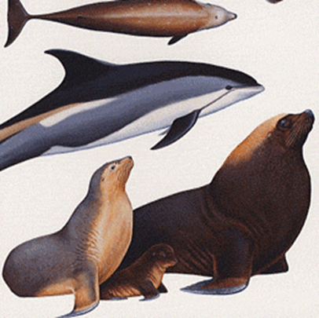
Les animaux n’appartiennent pas aux humains. Ils appartiennent au Monde au même titre que tous les êtres vivants, humains y compris. Et le Monde n’appartient à personne. Il est notre partenaire.
AVEC LA PARTICIPATION DE L214, VEGNORD, CCE2A, 30 MILLIONS D’AMIS, FONDATION BARDOT, …
Pétitions, tracts, animations…
